**Jegyzőkönyv**

**Adatbázis rendszerek 2**

**Szorgalmi feladat A**

TantárgyAdatbázisrendszerek 2

Név: Kádár Konrád

Neptun kód: IWWD97

**Feladat:**

A JDBC API segítségével egy adatkezelési réteg megvalósítása az alábbi adatmodell főlé: termékek-panaszok nyilvántartása

A feladat ER modellje:

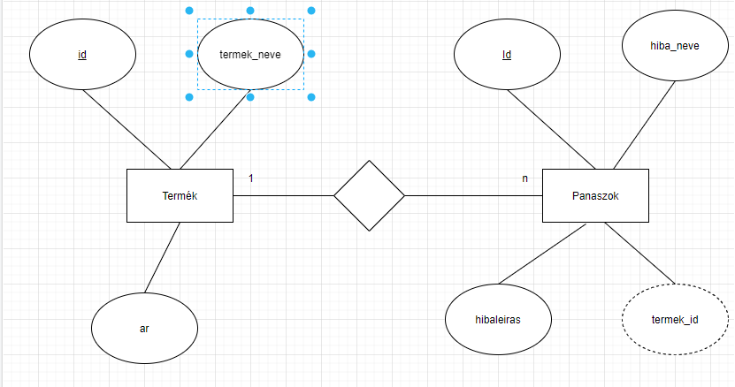

relációs séma:

Termék [id, termek_neve, ar]

Panaszok [id, hiba_neve, hibaleiras, termek_id]

Funkcionális terv:

A programnak 6 menüpontja van:

Az első menüpontba lehetőség van ki listázni a termék tábla adatait.

A második menüpontba a Panaszok tábla adatait lehet ki listázni.

A harmadik menüpontba új terméket lehet felvenni a táblába.

A negyedik menüpontba a Termék táblából lehet terméket eltávolítani.

Az ötödik menüpontba a terméktábla adatait lehet módosítani

A hatodik menüpontba lehet kilépni a programból.

Minta alkalmazása:

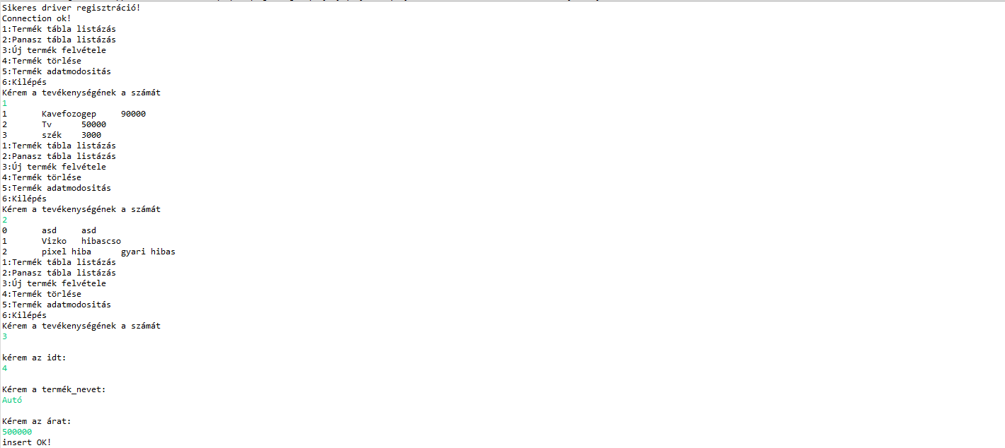

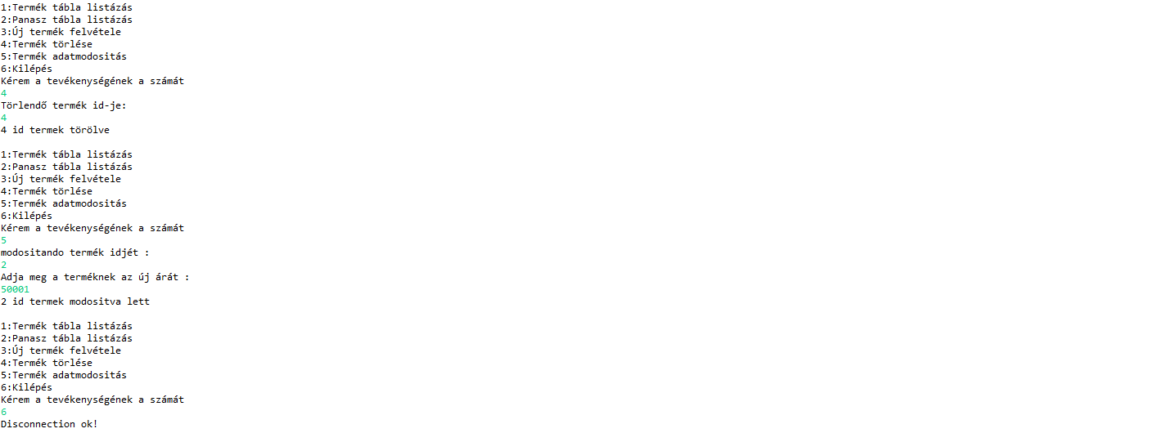

Az alábbi képeken lehet látni a programot futás közben.